UD1_T6 Antivirus

Índice
1. Analizar el antivirus Windows Defender. 3
2. Copia los ficheros adjuntos a la actividad y comprueba si Windows Defender detecta amenazas. 4
3. Utiliza la web de virustotal para analizar los ficheros adjuntos a la actividad. Documenta el procedimiento. 5

1. Analizar el antivirus Windows Defender.
Realiza una comprobación del equipo (rápida) y anota estos puntos:
- Número archivos analizados.
- % Ocupación de CPU en ejecución.
- Tiempo de escaneo.
- Vulnerabilidades y virus encontrados y desinfectados.
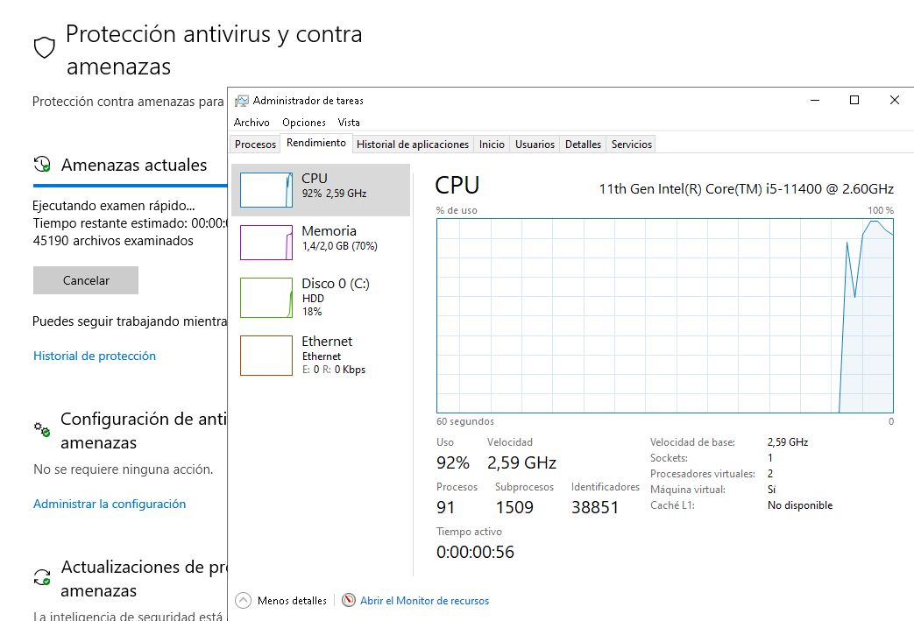
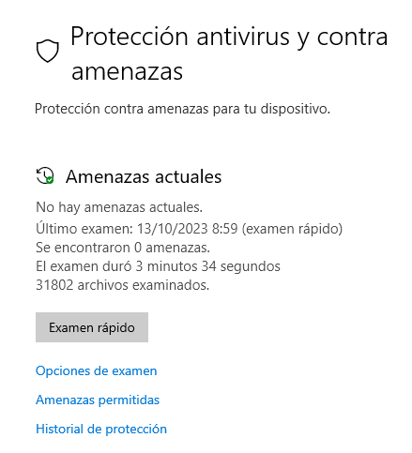

2. Copia los ficheros adjuntos a la actividad y comprueba si Windows Defender detecta amenazas.
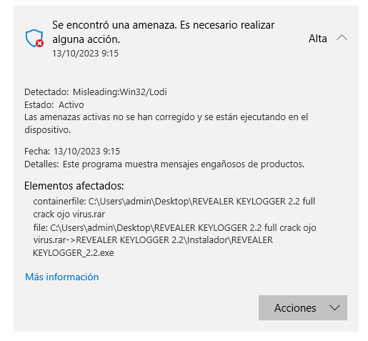
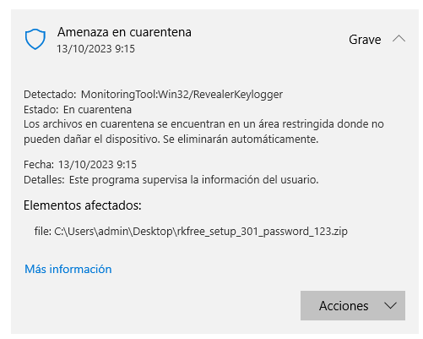

3. Utiliza la web de virustotal para analizar los ficheros adjuntos a la actividad. Documenta el procedimiento.
